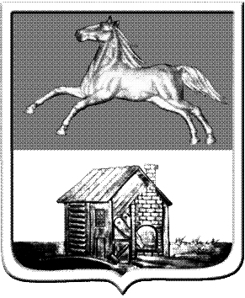
КЕМЕРОВСКАЯ ОБЛАСТЬ
НОВОКУЗНЕЦКИЙ ГОРОДСКОЙ ОКРУГ
АДМИНИСТРАЦИЯГОРОДАНОВОКУЗНЕЦКА
ПОСТАНОВЛЕНИЕ
от 14.03.2017 №28

О логотипе (бренде) празднования
400-летия города Новокузнецка

В соответствии с постановлением Коллегии администрации города Новокузнецка от 03.02.2011 №1/4 «О подготовке к празднованию 400-летия города Новокузнецка», в целях реализации плана мероприятий по подготовке к празднованию 400-летия города Новокузнецка, руководствуясь статьей 40 Устава Новокузнецкого городского округа:
1. Утвердить:
1)логотип (бренд) празднования 400-летия города Новокузнецка согласно приложению №1 к настоящему постановлению;
2) Положение о порядке использования логотипа (бренда) празднования 400-летия города Новокузнецка согласно приложению №2 к настоящему постановлению;
3)Руководство по использованию логотипа (бренда) празднования 400-летия города Новокузнецкасогласно приложению №3 к настоящему постановлению.
2. Отделу по работе со средствами массовой информации администрации города Новокузнецка (Е.В. Степаненко) опубликовать настоящее постановление в городской газете «Новокузнецк».
3. Настоящее постановление вступает в силу после его официального опубликования.
4. Контроль за исполнением настоящего постановления возложить на заместителя Главы города по социальным вопросам (Г.А. Вержицкий).

Глава города С.Н. Кузнецов

Приложение №1к постановлению администрации города Новокузнецка от 14.03.2017 №28

Логотип (бренд) празднования 400-летия города Новокузнецка

1. Логотип (бренд) «Новокузнецк 400»:

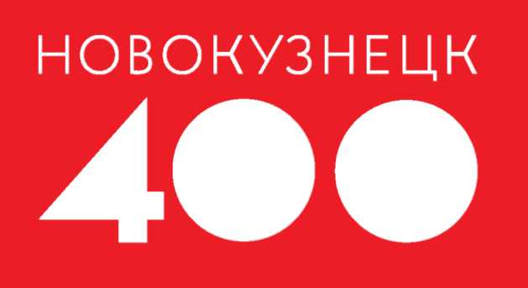

2. Логотип (бренд) «Кузница Победы»:
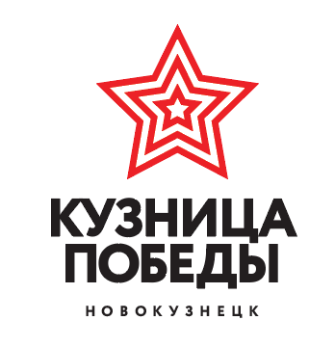
3. Логотип (бренд) «Город будет»:

Заместитель Главы города
по социальным вопросам Г.А. Вержицкий

Приложение №2 к постановлению администрации города Новокузнецка от 14.03.2017 №28

Положениео порядке использования логотипа (бренда) празднования 400-летия города Новокузнецка

1. Общие положения

1.1. Положениео порядке использования логотипа (бренда) празднования 400-летия города Новокузнецка (далее - Положение) разработано в соответствии с частью четвертой Гражданского кодекса Российской Федерации и регламентирует порядок использования логотипа (бренда) празднования400-летия города Новокузнецка.
1.2. Логотип (бренд) празднования 400-летия города Новокузнецка(далее - бренд) включает в себя графическое начертание названия, текстовую информацию в графическом видена русском языке, фирменный цвет.
1.3. Брендявляется результатом интеллектуальной деятельности, исключительное право на которыйпринадлежит Новокузнецкому городскому округу.
1.4. От имени Новокузнецкого городского округа исключительным правом на бренд распоряжается, в пределах своей компетенции,Управление экономического развития, промышленности и инвестиций администрации города Новокузнецка (далее - орган, распоряжающийся исключительным правом).

2. Порядок использования бренда

2.1. Бренд используется при подготовке и проведении празднования 400-летия города Новокузнецка,а также в целях позиционирования и популяризациисоциально-экономического, исторического, научного и культурного значения города Новокузнецка.
2.2. Право на использование бренда в целях проведения и популяризации мероприятий, посвященных празднованию 400-летия города Новокузнецка,предоставляется органам государственной власти субъектов Российской Федерации, органам местного самоуправления, государственным и муниципальным учреждениям и предприятиям, индивидуальным предпринимателям и организациям, осуществляющим поставки товаров, выполнение работ и оказание услуг по государственным или муниципальным контрактам (в случае, если таким контрактом предусмотреноиспользование бренда),а также физическим лицам для использования в целях, не связанных с осуществлением деятельности, приносящей доход.
2.3. С физическим лицами и организациями, не указанными в пункте 2.2 настоящего Положения и заинтересованными в использовании бренда при осуществлении деятельности, приносящей доход, в случаях,предусмотренных пунктом 2.4 настоящего Положения (далее - заинтересованные лица), администрацией города Новокузнецка заключаетсясоглашение о сотрудничестве,предметом которого является взаимодействие и сотрудничество по решению общегородских задач, а также реализация планов и программ в области социально-экономического развития и благоустройства территории Новокузнецкого городского округа. Порядок заключения соглашения о сотрудничестве с использованием брендапредусмотрен разделом 3 настоящего Положения.
2.4. Брендиспользуется:
1) в пределах территорий общего пользования Новокузнецкого городского округа (площади, улицы, проезды, набережные, парки, скверы, бульвары, сады и другие), придомовых территорий:
- на элементах благоустройства (декоративные, технические, планировочные, конструктивные устройства, растительные компоненты, различные виды оборудования и оформления, некапитальные нестационарные сооружения, подземные пешеходные переходы и другие);
-на малых архитектурных формах, служащих для удобства пребывания людей и для придания окружающей среде благоприятного вида (фонтаны, беседки, скамейки, лавочки, декоративные ограждения, клумбы, цветники, декоративные скульптуры, оборудование и покрытие детских площадок, хоккейных коробок и другие);
2) при оформлении всех видов транспорта общего пользования в пределах территории Российской Федерации;
3) на официальных сайтахв информационно-телекоммуникационных сети «Интернет»;
4) на презентациях, выставках и иных мероприятиях, связанных с 400-летием города Новокузнецка, проводимых в пределах Российской Федерации;
5) на наружной рекламе социального характерав пределах Российской Федерации;
6) на сувенирной продукции, посвященной празднованию 400-летия города Новокузнецка (информационно-печатная продукция, в том числе бланки документов, открытки, раскраски, марки, блокноты, визитки, пригласительные билеты, книжная продукция), аудиовизуальной продукции на любых видах носителей, программах для электронных вычислительных машин (программах для ЭВМ);
7) на иной продукции, посвященной празднованию 400-летия города Новокузнецка.
2.5. Не допускается использование бренда:
1) способом, нарушающим общепризнанные принципы и нормы международного права, международные договоры Российской Федерации, законодательство Российской Федерации;
2) способом, противоречащим общественным интересам, принципам гуманности и морали, а также интересам Российской Федерации, субъектов Российской Федерации и муниципальных образований;
3)на информационных ресурсах и материальных носителях, содержащих элементы порнографии,насилия, угрозы, оскорбления, клевету, либо элементы, которые могут стать причиной возбуждения социальной, расовой, национальной или религиозной розни, побуждения к совершению противоправных действий;
4) на информационных ресурсах и материальных носителях, содержащих информацию, распространение которой в силу закона запрещено в Российской Федерации, в том числе информацию о способах совершения самоубийства, а также призывы к совершению самоубийства, информацию о несовершеннолетнем, пострадавшем в результате противоправных действий (бездействия), информацию, нарушающую требования законодательства Российской Федерации о регулировании деятельности по организации и проведению азартных игр и лотерей;
5) способом, нарушающим права третьих лиц на результаты интеллектуальной деятельности и приравненные к ним средства индивидуализации, включая использование бренда, вследствие которого могут быть нарушены принадлежащие третьим лицам исключительные права на коммерческие обозначения, в том числе, сведения о которых имеются в информационно-телекоммуникационных сети «Интернет», на принадлежащие третьим лицам исключительные права на фирменные наименования, товарные знаки (знаки обслуживания), которым правовая охрана предоставленана территории Российской Федерации, а равно на товарные знаки (знаки обслуживания), заявленные на государственную регистрацию и имеющие более ранний приоритет, если заявка на государственную регистрацию товарного знака (знака обслуживания) не отозвана, не признана отозванной или по ней не принято решение об отказе в государственной регистрации, на принадлежащие третьим лицам исключительные права на товарные знаки (знаки обслуживания), признанные в установленном законодательством Российской Федерации порядкеобщеизвестными в Российской Федерации;
6)на продукции, а также информационных ресурсах и материальных носителях, содержащих информацию об услугах, нарушающих общепринятые нормы этики и нравственности, а также носящих оскорбительный характер для определенной части потребителей;
7)на алкогольной и спиртосодержащей продукции;
8)на товарах, производство и (или) реализация которых запрещены законодательством Российской Федерации;
9)на взрывчатых веществах и материалах, за исключением пиротехнических изделий;
10)на товарах, подлежащих государственной регистрации, в случае отсутствия такой регистрации;
11)на товарах, подлежащих обязательной сертификации или иному обязательному подтверждению соответствия требованиям технических регламентов, в случае отсутствия такой сертификации или подтверждения такого соответствия;
12)на товарах, на производство и (или) реализацию которых требуется получение лицензий или иных специальных разрешений, в случае отсутствия таких лицензий и разрешений;
13)на табаке, табачной продукции, табачных изделиях и курительных принадлежностях, в том числе трубках, кальянах, сигаретной бумаге, зажигалках;
14) на продукции, а также информационных ресурсах и материальных носителях, содержащих информацию олечебных свойствах продукции, услуги, то есть положительном влиянии на течение болезни, за исключением лекарственных средств, медицинских изделий, медицинских услуг, в том числе методов профилактики, диагностики, лечения и медицинской реабилитации;
15)если размещение бренда приводит к сходству с дорожными знаками или иным образом угрожает безопасности движения автомобильного, железнодорожного, водного, воздушного транспорта, в том числе ограничивает обзор лицам, управляющим транспортными средствами, и другим участникам движения, а также если его размещение не соответствует иным требованиям технических регламентов;
16) формирующее негативное отношение к лицам, не использующимтовар, продукцию, услугу с использованием бренда,или осуждающее таких лиц;
17)если при использовании бренда происходит искажение смысла информации;
18)с указанием на то, что продукция, товар, услуга одобряется органами государственной власти или органами местного самоуправления либо их должностными лицами;
19) накоммунально-бытовом оборудовании (мусоросборники – контейнеры и урны);
20)при размещении рекламы иинформационной продукции, подлежащей классификации в соответствии с требованиями Федерального закона от 29.12.2010 №436-ФЗ «О защите детей от информации, причиняющей вред их здоровью и развитию», без указания категории данной рекламы и информационной продукции;
21) заинтересованными лицами, предусмотренными пунктом 2.3 настоящего Положения, при отсутствии заключенного соглашения о сотрудничестве.

3. Условия использованиябренда, защита исключительного права на бренд

3.1. Обязательным условием использованиябрендазаинтересованными лицами является заключение соглашения о сотрудничестве.
3.2. Заинтересованные лица могутобратиться в орган, распоряжающийся исключительным правом, с заявлением о заключении соглашения о сотрудничестве согласно приложению №1 к настоящему Положению (далее – заявление).
В заявлении указывается срок, на который предлагается заключить соглашение о сотрудничестве,и цель использования бренда согласно пункту 2.4 настоящего Положения.
3.3. Орган, распоряжающийся исключительным правом, в течение тридцати дней с момента обращения заинтересованного лица с заявлением рассматривает указанное заявление и в случае отсутствия оснований для отказа в заключении соглашения, указанных в пункте 3.7 настоящего Положения, подготавливает проект соглашения о сотрудничестве, и передает его на подпись Главе города Новокузнецка (далее – Глава города).
3.4. Проект соглашения о сотрудничестве, подписанный Главой города,в двух экземплярахнаправляется в течение трех дней с момента подписания заинтересованному лицупо адресу, содержащемуся в заявлении.
3.5. Проект соглашения о сотрудничестве, направленный заинтересованному лицу, должен быть им подписан и представлен в орган, распоряжающийся исключительным правом, не позднее чем в течение десятидней со дня получения заинтересованным лицом указанного проекта.
3.6. Соглашение о сотрудничестве, не подписанное заинтересованным лицом и (или) не представленное в орган, распоряжающийся исключительным правом, в срок, указанный в пункте 3.5 настоящего Положения, считается незаключенным.
3.7. В случае установления обстоятельств, предусмотренных пунктом 2.5 настоящего Положения, орган, распоряжающийся исключительным правом, отказывает в заключении соглашения о сотрудничестве.
3.8. Отказ в заключении соглашения о сотрудничествеоформляется в виде уведомления об отказе в заключении соглашения о сотрудничестве (далее - уведомление об отказе)согласно приложению №2 к настоящему Положению.
3.9. Уведомление об отказе,подписанное начальником органа, распоряжающегося исключительным правом, с указанием причин отказа в заключении соглашения о сотрудничестве направляетсязаинтересованному лицу по адресу, указанному в заявлении, в срок, не превышающий тридцати дней с момента обращения заинтересованного лица с заявлением в орган, распоряжающийся исключительным правом.
3.10. Орган, распоряжающийся исключительным правом, ведет учет заключенных соглашений о сотрудничестве, осуществляет контроль за выполнением условий указанных соглашений и (или) порядка использования бренда, установленного настоящим Положением, осуществляет защиту исключительного права Новокузнецкого городского округа на бренд в соответствии с законодательством Российской Федерации.
3.11. Орган, распоряжающийся исключительным правом, для получения информации о соблюдении органами, организациями и физическими лицами, предусмотренными пунктом 2.2 настоящего Положения, порядка использования бренда, установленного настоящим Положением, а также для получения информации о соблюдении заинтересованными лицами соглашений о сотрудничестве и порядка использования бренда, установленного настоящим Положением, может обращаться в органы государственной власти, органы местного самоуправления, иные органы и организациив соответствии с их компетенцией.
3.12. При установлении органом, распоряжающимся исключительным правом, обстоятельств, свидетельствующих о несоблюдении заинтересованными лицамиусловий соглашений о сотрудничестве и (или) порядка использования бренда, установленного настоящим Положением, соглашение о сотрудничестве расторгается в одностороннем порядке. При расторжении соглашения о сотрудничестве использованиебренда заинтересованными лицами прекращается.

Заместитель Главы города Г.А. Вержицкий
по социальным вопросам

Приложение № 1
к Положению о порядке использования
логотипа (бренда) празднования
400-летия города Новокузнецка

Начальнику Управления экономического развития, промышленности и инвестиций
администрации города Новокузнецка
_______________________________________________
(Ф.И.О.)

ЗАЯВЛЕНИЕ
о заключении соглашения о сотрудничестве
______________________________________________________________________________
(полное наименование и организационно-правовая форма
_______________________________________________________________________________
юридического лица; Ф.И.О. индивидуального предпринимателя)
________________________________________________________________________________
(сведения о государственной регистрации юридического лица; индивидуального предпринимателя)
________________________________________________________________________________
(идентификационный номер налогоплательщика (юридического лица; индивидуального предпринимателя))
________________________________________________________________________________
(местонахождения юридического лица, адрес места жительства индивидуального предпринимателя, почтовый адрес для связи с заявителем, контактный телефон)
________________________________________________________________________________

________________________________________________________________________________

прошу заключить соглашение о сотрудничестве, предусматривающее использование бренда празднования 400-летия города Новокузнецкав соответствии с подпунктом______пункта 2.4 Положения о порядке использования логотипа (бренда) празднования 400-летия города Новокузнецка, утвержденного постановлением администрации города Новокузнецка от 14.03.2017 №28, на срок_____________________________________.

Заявитель:
_________________________________________________ __________________
(должность) (подпись) (Ф.И.О.)
М.П.

«_____»__________________ 20_____ г.

Приложение № 2
к Положению о порядке использования
логотипа (бренда) празднования
400-летия города Новокузнецка

___________________________________
(полное наименование юридического лица, Ф.И.О. индивидуального предпринимателя)
____________________________________

_____________________________________
(место нахождения юридического лица, адрес места жительства индивидуального предпринимателя)
_________________________________________________________________________

Уведомление
об отказе в заключении соглашения о сотрудничестве

В связи с установлением обстоятельств,предусмотренных подпунктом ______пункта 2.5 Положения о порядке использования логотипа (бренда) празднования 400-летия города Новокузнецка, утвержденного постановлением администрации города Новокузнецка от14.03.2017 №28, Вам отказано в заключении соглашения о сотрудничестве______________________________

(основание отказа)

Начальник Управления экономического развития,
промышленности и инвестиций
администрации города Новокузнецка ___________________ ______________
(подпись) (Ф.И.О.)

Приложение №3 к постановлению администрации города Новокузнецка от 14.03.2017 №28

Руководство по использованию
логотипа(бренда)празднования 400-летия города Новокузнецка

1. Логотип(бренд) (далее - логотип) «Новокузнецк 400».
1.1. Версии логотипа«Новокузнецк 400»:
1.1.1.Основной фирменный блок логотипа (Лого 1А) и графического начертания названия:

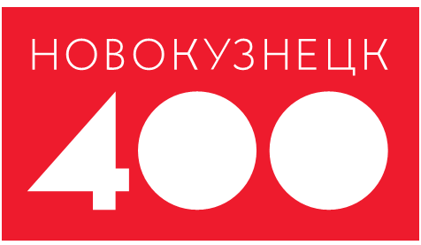

1.1.2. Упрощенный вариантлоготипа (Лого 1Б) представляет собой версию основного логотипа без текстового начертания названия. Указанный вариант логотипа может применяться на носителях маленького размера (например, сувенирная продукция), на больших форматах (баннеры, брендмауэры), а также в качестве элемента дизайна:

1.1.3. Инвертированный вариант логотипа (Лого 1В) используется без подложки на контрастных поверхностях:
1.1.4. Текстовые версии логотипа (Лого 2А, Лого 2Б, Лого 2В) используется на сувенирной продукции, баннерах и растяжках:

1.1.5. Упрощенная текстовая версия логотипа (Лого 2Г) применяется на сувенирной продукции, баннерах и растяжках:

1.2. Охранное поле логотипа - это свободное пространство вокруг фирменного блока логотипа, в котором не должно находиться никаких элементов дизайна. За «х» принимается высота буквы «Н» в слове «Новокузнецк»:
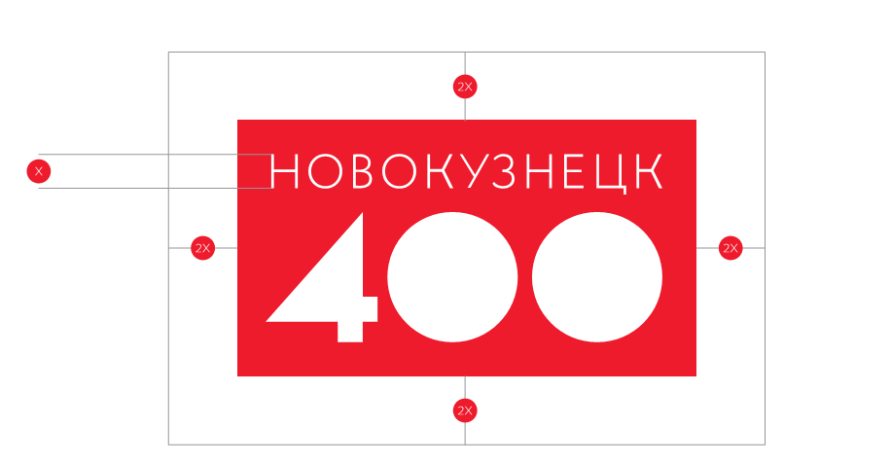
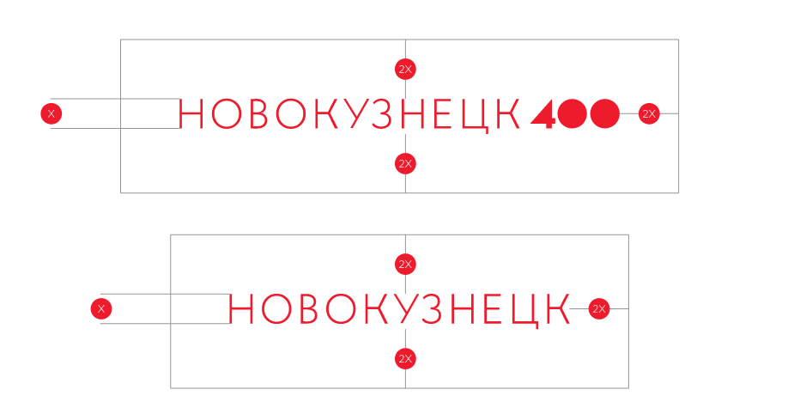
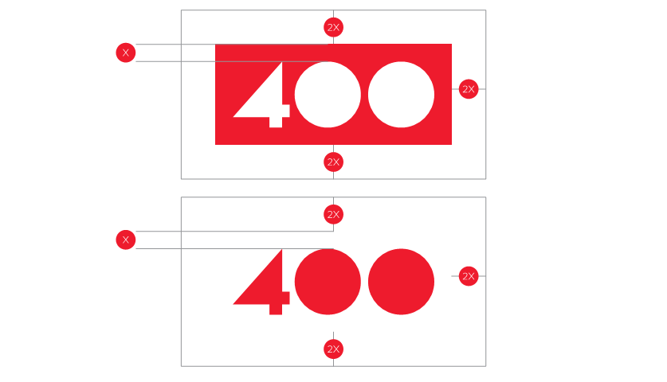
1.3. Черно – белое исполнение логотипа:
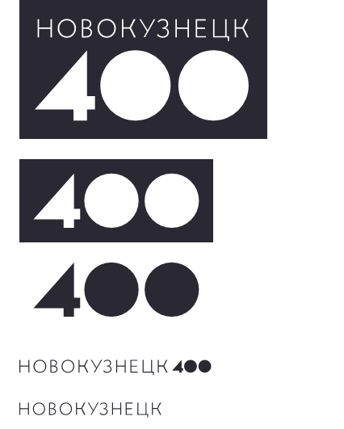
1.4.Максимально допустимыеразмеры логотипов для использования печати и нанесения на сувенирную продукцию.
1.4.1. Для Лого 1А максимально допустимое уменьшение вертикальной (боковой) стороны логотипа составляет 10 мм:
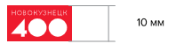
1.4.2. Для Лого 1Б максимально допустимое уменьшение вертикальной (боковой) стороны логотипа составляет 5 мм:
1.4.3. Для Лого 1В максимально допустимое уменьшение вертикальной (боковой) стороны логотипа составляет 2 мм:
1.4.4. Для Лого 2А максимально допустимое уменьшение вертикальной (боковой) стороны логотипа составляет 2 мм:
1.4.5. Для Лого 2Б максимально допустимое уменьшение вертикальной (боковой) стороны логотипа составляет 2 мм:
1.5. Варианты использования логотипа:

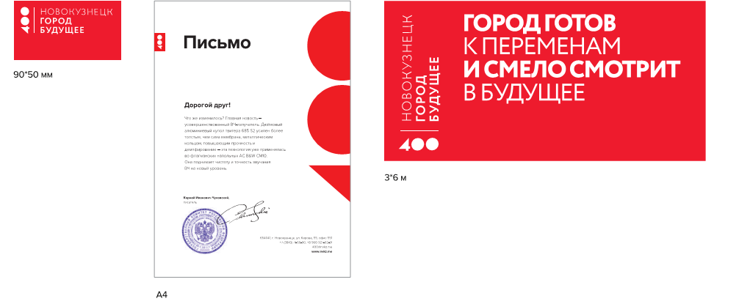
Размещение в рекламном поле двух или болеелоготипов, объединенных одной целью и сообщающих о программах для потребителя:
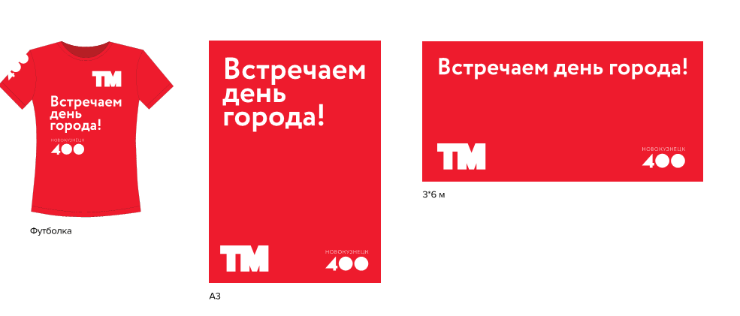

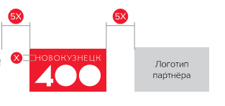

1.6.Фирменный шрифт логотипа, который используется на всех носителях, где есть текстовая составляющая - бланки, полиграфия, среда web, широкоформатная продукция:
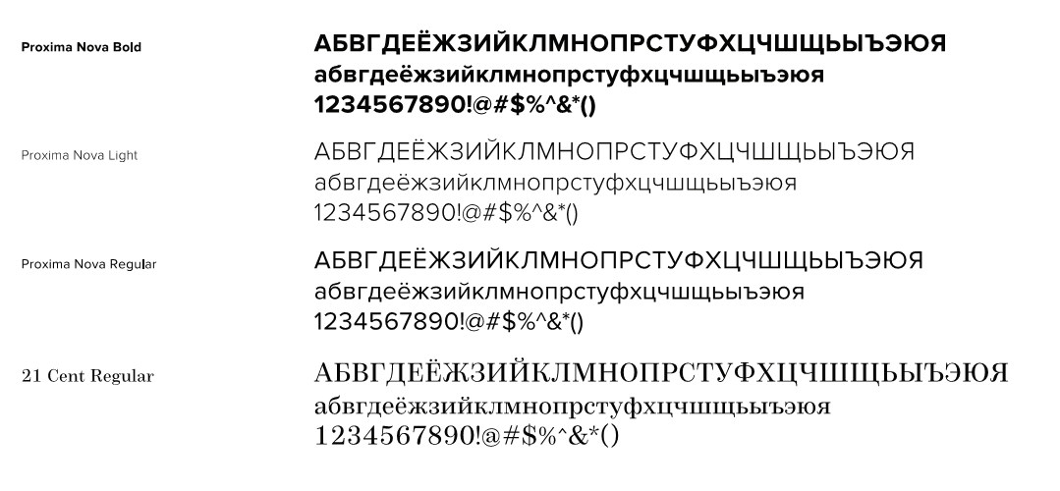
1.7. Фирменные цвета логотипа:
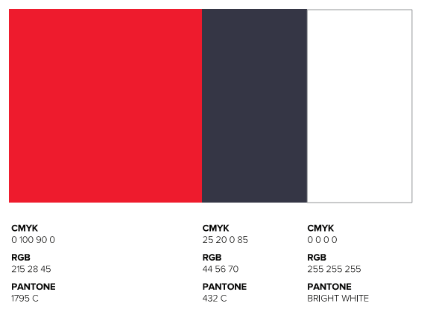
2. Логотип«Кузница Победы».
2.1. Основной фирменный блок логотипа и графического начертания названия:

2.2. Охранное поле логотипа - это свободное пространство вокруг фирменного блока логотипа, в котором не должно находиться никаких элементов дизайна. За «х» принимается высота буквы «К» в слове «Кузница»:
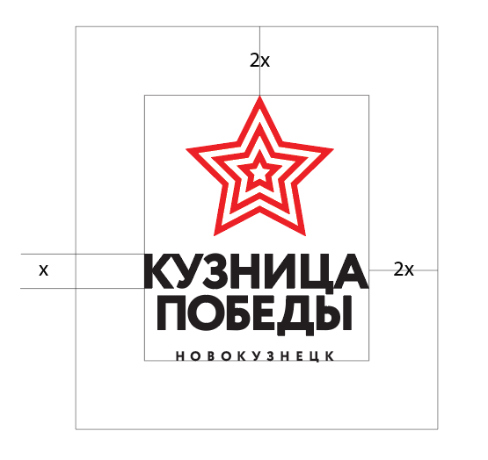

2.3. Черно-белое исполнение логотипа:
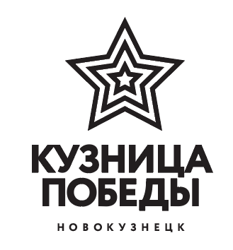
2.4. Максимально допустимыйразмер логотипа для использования печати и нанесения на сувенирную продукцию составляет 20 мм по высоте логотипа:

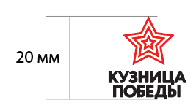
2.5. Варианты использования логотипа:
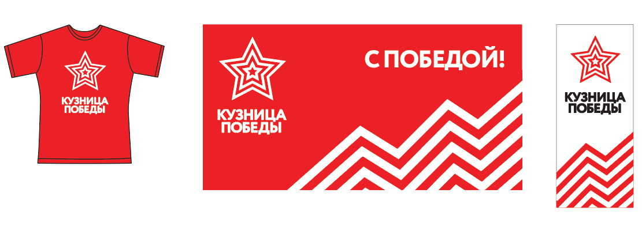

2.6. Фирменный шрифт логотипа, который используется на всех носителях, где есть текстовая составляющая - бланки, полиграфия, среда web, широкоформатная продукция:
2.7. Фирменные цвета логотипа:
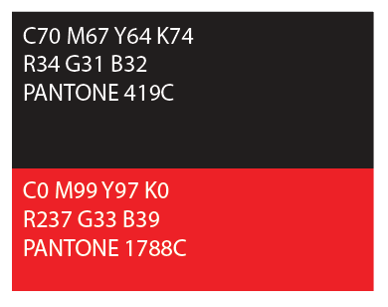

3. Логотип «Город будет».
3.1. Основной фирменный блок логотипа и графического начертания названия:

3.2. Охранное поле логотипа - это свободное пространство вокруг фирменного блока логотипа, в котором не должно находиться никаких элементов дизайна. За «х» принимается высота буквы «К»:

3.3. Черно-белое исполнение логотипа:

3.4. Максимально допустимый размер логотипа для использования печати и нанесения на сувенирную продукцию составляет 20 мм по высоте логотипа.
3.5. Варианты использования логотипа:
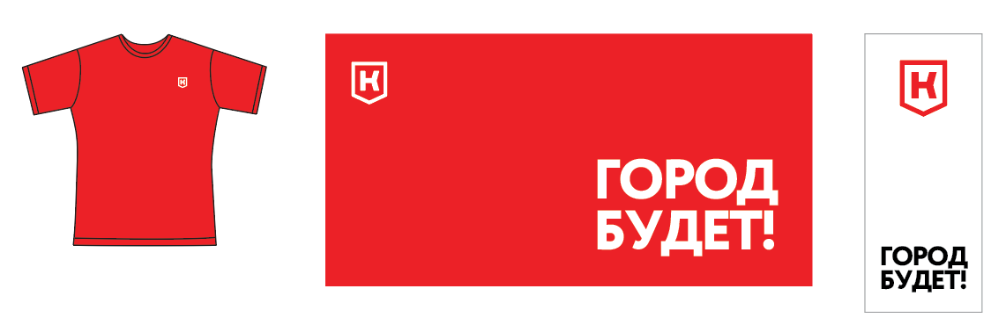
3.6. Фирменный шрифт логотипа, который используется на всех носителях, где есть текстовая составляющая -бланки, полиграфия, среда web, широкоформатная продукция:
3.7. Фирменные цвета логотипа:
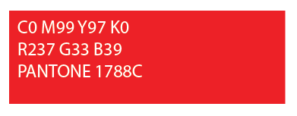

4. При использовании логотипов не допускается:
1) использовать не фирменные цвета, добавлять тени, обводки и другие эффекты стилей, например:
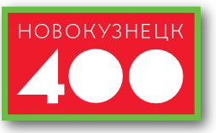
2) изменять форму логотипа, например:
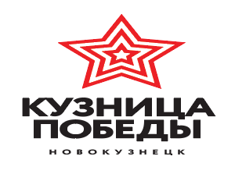
3) искажать пропорции логотипа, например:
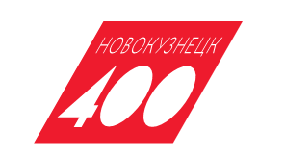
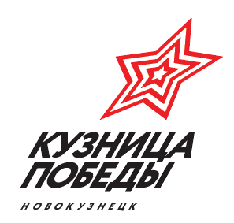
4) разрабатывать собственные макеты на основе логотипа, например:
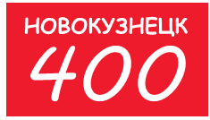
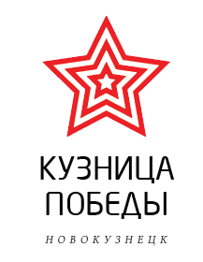
5) обрезать часть логотипа (кроме случаев использования в дизайне);

6) использовать логотип на фоне фотографии;

7) изменять расположение элементов логотипа относительно друг друга.

Заместитель Главы города Г.А. Вержицкий
по социальным вопросам

Внесено: |  |  |  |  |  |  |  | Г.А. Вержицкий
Согласовано:
 |  |  |  |  |  |  |  |  | И.С. Прошунина
 | (дата поступ. документа) |  |  |  | (дата подписания) |  | (подпись)
 |  |  |  |  |  |  |  |  | П.И. Камбалин
 | (дата поступ. документа) |  |  |  | (дата подписания) |  | (подпись)
 |  |  |  |  |  |  |  |  | С.Н. Поздеева
 | (дата поступ. документа) |  |  |  | (дата подписания) |  | (подпись)
 |  |  |  |  |  |  |  |  | И.Н. Савина
 | (дата поступ. документа) |  |  |  | (дата подписания) |  | (подпись)
 |  |  |  |  |  |  |  |  | Р.А. Комов
 | (дата поступ. документа) |  |  |  | (дата подписания) |  | (подпись) |  | А.В. Токарев
 | (дата поступ. документа) |  |  |  | (дата подписания) |  | (подпись) |  | Е.Г. Гузеева
 | (дата поступ. документа) |  |  |  | (дата подписания) |  | (подпись) |  | А.А. Довыденко
 | (дата поступ. документа) |  |  |  | (дата подписания) |  | (подпись)
Разослано: |  | в дело, Вержицкому Г.А., управление экономического развития, промышленности и инвестиций, управление потребительского рынка и развития предпринимательства, управление дорожно – коммунального хозяйства и благоустройства, комитет охраны окружающей среды и природных ресурсов, УТиС, комитет градостроительства и земельных ресурсов, Управление культуры, правовое управление, отдел по работе со СМИ.

